清原营商简报

第6期

清原满族自治县营商环境工作领导小组办公室 2017年7月13日

**新闻速递**

# **清原电商小镇举行隆重开业庆典并正式投入运营**

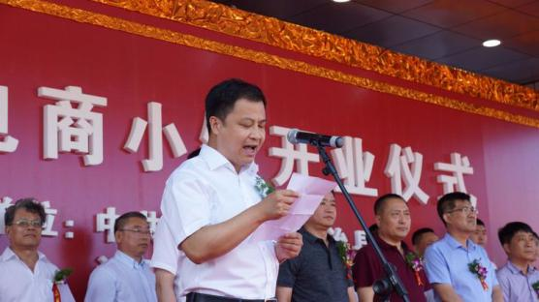7月11日，清原县隆重举行电商小镇启动仪式。省供销社副主任李铁奇，省农委副巡视员蒋卫东，市政府副市长朱祥霖等省市领导莅临开幕式现场，副市长朱祥霖为启动仪式致辞，县长吴振宇代表县委、县政府在仪式上发表了讲话。

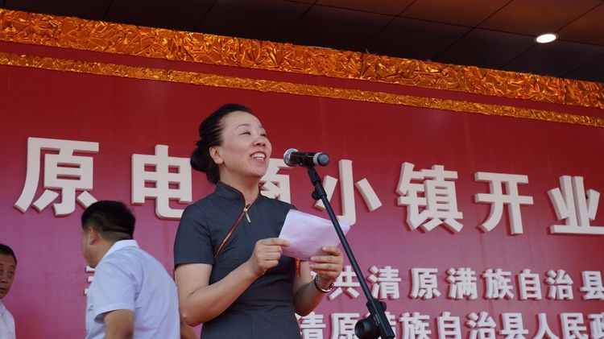 郝先兵、刘存力、井元宽、黄显芬、王欣丽等县领导参加启动仪式。县政府党组成员杨玲主持启动仪式。

近年来，在县委、县政府的高度重视和正确领导下，清原县电子商务进农村工作取得了丰硕成果。邮政“邮乐购”、京东商城、联通“沃易售”等多家知名电商企业已在清原开设县级综合服务机构，阿里巴巴集团农村淘宝项目已签约，县级运营中心已装修完毕。同时，为了配合电子商务的发展，清原县加大政策扶持力度破解农村物流“最后一公里”难题，现已有12家快递企业在清原设立营运机构，四通一达（即申通、圆通、汇通、中通、韵达）等终端配送已覆盖全县各乡镇所在地，邮政、京东物流以及村村通物流的配送网络已覆盖各行政村，彻底打通了农村物流配送“最后一公里”。

截至目前，全县各类电商经营网点超过320家，农村电商从业人达1500人，累计培训电商人员2000余人次，2016年电子商务交易额近2.6亿元，其中网络零售额近2.4亿元。伴随着电商小镇的建立，清原县电子商务进农村工作将继续立足公共服务、人才信息、市场营销“三大平台”的打造，助推电子商务与清原特色优势产业联动发展，让全县人民共享电子商务带来的致富机会和便捷生活。

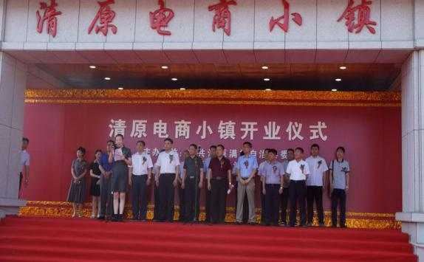 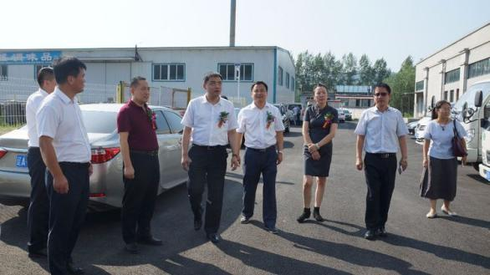

7月11日县委、县政府在电商小 省、市领导参观考察电商小镇物

镇大楼举办开业庆典 流中心

**特色工作**

**经济局优化营商环境 助推企业发展**

经济局在优化营商环境工作中，积极落实各项工作举措，精准服务企业，助推企业发展。

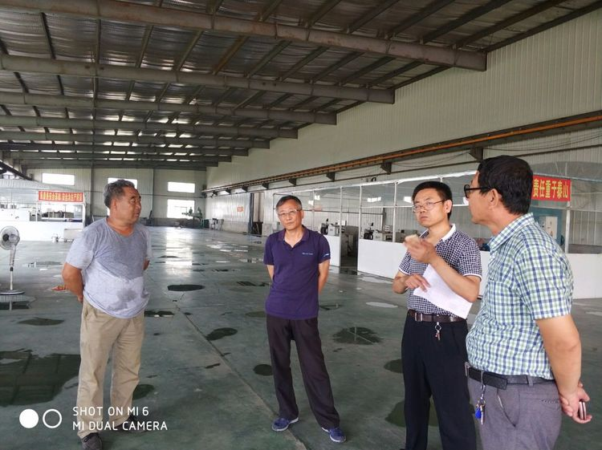一是主动与国税局、市场监督管理局沟通，了解和掌握企业的经营情况，并深入企业开展耐心细致的工作，与13家经营状况较好的企业老板达成年内升规的共识。针对上半年市场局提供的24家个体户转为企业，规模较小又没有林木加工企业的现实，我们专门到林木加工企业开展调研，了解到全县产值500万元以上的林木加工个体户16家，下一步我们要协调乡镇、市场局，共同做好个体转企工作，为企业升级做准备。

二是积极做好对上争取工作，帮助企业争取直购电价政策。上半年帮助抚顺莱河矿业、抚顺加氢炼化两家企业，申报完成2017年电力用户直接交易审批手续，目前已通过初审，获批后企业可享受电价优惠，每年可为两家企业节省电费支出1200万元。帮助清原助剂厂申报全国制造业单项冠军产品，进一步扩大企业产品在国际市场上的占有率。

三是对全县52家长期停产企业的土地和资产进行全面梳理，确定了2017年拟盘活的三家企业，并结合企业实际情况有效开展工作。目前，我局通过协调法院帮助祥源饮品解封被查封的企业资产和生产线，企业已经得到盘活。通过协助清原玖和食品有限公司办理恢复企业自营出口权，改变通过吉林外贸企业出口商品的现状，企业也已经恢复生产。三方耐磨等其它列入计划企业的盘活工作正在有效推进中。

四是每季度由经济局牵头，组织全县工业经济运行调度会，听取各乡镇工业办工业经济运行情况汇报，综合分析工业经济运行中的亮点及存在问题，研判下季度经济运行走势，

确定“一企一策”的帮扶措施。上半年举办了“规模企业统计业务培训班”，各乡镇工业办工业统计工作负责人和全县规模企业统计主管人员参加了学习。

五是在市企业家协会、县委组织部的大力支持下，组织全县各乡镇主管工业领导、工业办负责同志、局机关干部和重点企业负责人，赴营口市经济开发区考察学习。此次考察学习活动，不仅学到了先进的发展理念，更重要的是体验到了与先进地区的差距，它将激励我们坚定信心，奋起直追，为清原工业经济的转型振兴共同努力。

**县委政法委扎实开展平安景区创建活动**

### IMG_259按照全县优化营商环境的工作部署，县委政法委作为社会法治组的牵头部门，率先开展了“规范司法执法行为，优化营商环境”专项行动，确定了建设友善和谐、安全稳定的社会生态和社会矛盾纠纷排查化解两项重点工作。

### 日前，县委常委、政法委书记王玉海同志、县政法委副书记、综治办主任曹吉兴同志深入到筐子沟村和筐子沟景区，部署平安景区建设相关工作，要求大力开展景区周边社会治安综合治理，切实预防化解涉及景区发展的矛盾纠纷、改善涉及景区发展的执法与服务，为景区发展营造良好外部环境。

### **农发局积极申报国家级出口示范区 拓展企业营商环境**

### 为全面做好我县农产品出口示范区建设，拉动县域经济发展，6月26日在县农发局五楼会议室召开了争创国家级农产品出口示范区领导小组联席会议。

### http://static2.ivwen.com/users/14903821/d85aa2cd09ef4255b49e0ef7f29cf5a2.jpg-mobile2014年，我县成功申报了清原县食用菌与鲜食玉米出口示范区。几年来，在示范区的带动下，至2016年底，全县无公害农产品面积达到48.6万亩，绿色食品基地面积3.7万亩，有机食品面积1.6万亩，农业“三品”有效使用标识达到49个品种。全县食用菌发展量已达5500万箱段，主要品种以香菇、木耳为主，其它品种有平菇、姬菇、榆黄蘑等，香菇重点推广小棚层架栽培技术，黑木耳重点推广吊带木耳技术，实现了两个提高，即提高土地利用率和产品品质，全年产量4.5万吨，产值4.5亿元，是我县最具发展潜力的朝阳产业 。我县鲜食玉米生产面积达到2.01万亩，2016年出口总额达到58.2万美元。

会上，姜县长强调：按照《国家级出口农产品质量安全示范区考核实施办法的通知》（国质检食【2014】216号）文件相关精神，我县在辽宁省农产品示范区基础上申请建设国家级农产品出口示范区，县政府将示范区建设纳入目标考核，各部门各负其责，加强协作，及时提供材料，确保申报成功。

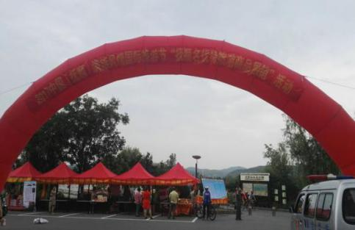 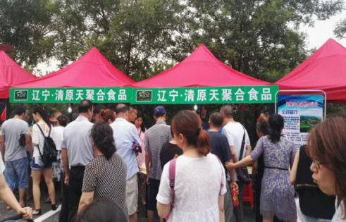

**县农发局组织县内多家农产品加工企业积极参加2017满族国际风情节，为今后打造优质的营商环境，起到了重要的推进作用。**

**信息短波**

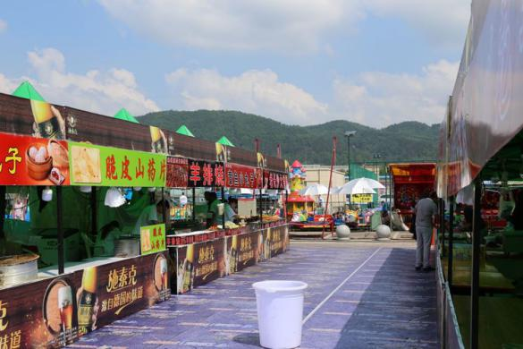 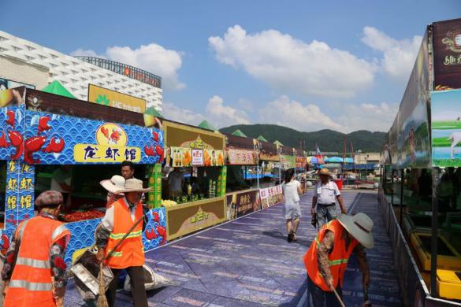

**县物价局**助力美食节，营造稳价格，杜绝价格虚高现象的发生，为清原百姓创造良好的消费环境，为文化旅游美食节的顺利开展提供有力保障。

**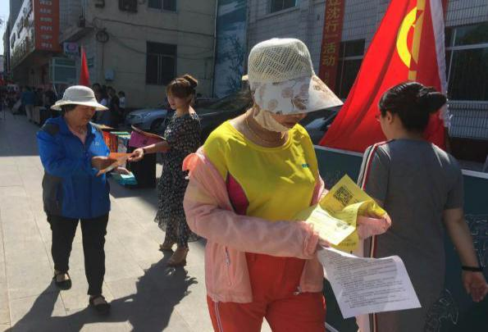 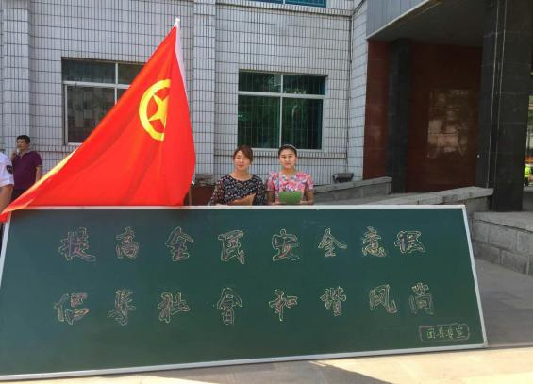**

**团县委开展**“擦亮青年文明号，争做营商环境最美风景线”主题**活动。**

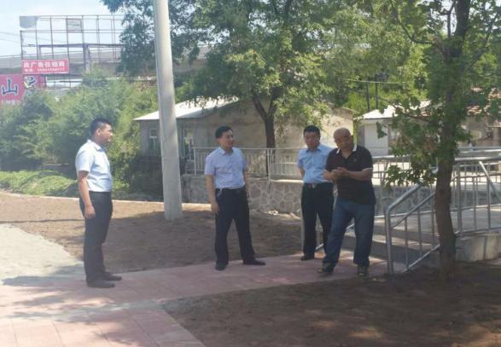 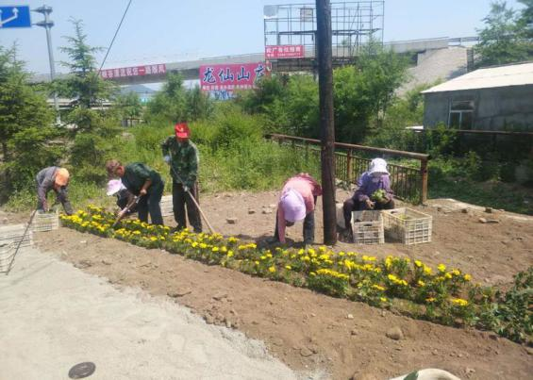

**清原镇**党委、政府高度重视环境建设，镇党委书记亲自带队视察镇内主要道路环境整治情况，加快改善人居条件，优化营商环境。

# IMG_260 IMG_256

# 敖家堡乡人大贯彻落实我县营商环境建设要求，组织人大代表开展以“投身项目年建设，共谋‘4+4’发展蓝图”为主题的调研活动，助力乡域经济发展。

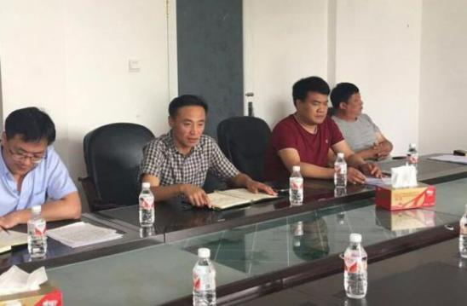 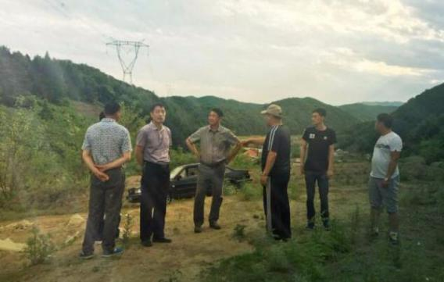

**土口子乡**为营造良好营商环境，对全乡的安全生产工作进行了安排部署。

**营商知识**

**·世界银行关于营商环境的评价标准：**“开办企业”指标、“申请建筑许可”指标、“获得电力供应”指标、“注册财产”指标、“获得信贷”指标、“投资者保护”指标、“缴纳税款”指标、“跨境贸易”指标、“合同执行”指标、“办理破产”指标。

**·世界银行营商环境评价特点**：评价的主体是企业、指标可量化、成本和效率是基本要求、可比较性和可借鉴性、提倡政府的“聪明管理”。

·**营商环境“国际化”的深刻内涵：**国际化营商环境是一个地区开展国际交流合作、参与国际竞争的重要依托，是区域竞争力的重要体现。打造国际化营商环境，有利于提高沈阳对国内外投资者的吸引力凝聚力。其要求应当是：一是国际化的规划建设体系；二是与国际接轨的经济运行方式；三是开放型的新兴产业体系；四是国际化的政府运作制度；五是高度开放的社会文化环境。

报：四家班子领导

发：县直各单位，各乡镇

共印113份